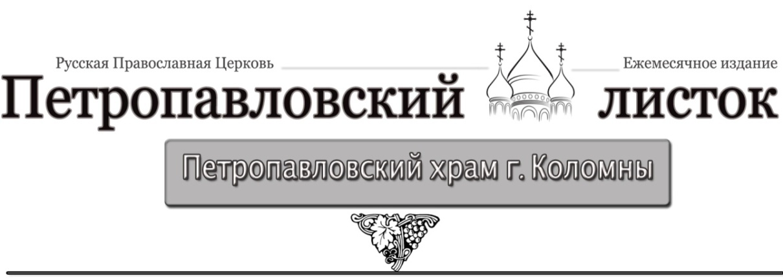

Запрещённой ёлка оставалась до тех пор, пока у властей не появилась идея: праздновать с ёлочкой не Рождество, а Новый год. Серебряная восьмиконечная Вифлеемская звезда на верхушке елки стала красной пятиконечной, и под нарядными ёлками страна встретила новый 1935 год от Рождества Христова. Так прекратились гонения на ёлочку в нашей стране, и с тех пор мы празднуем Новый год и Рождество в её компании, даже не подозревая о том, каким долгим был её исторический путь в наши дома. 



**Божья елка**

Ярко звездными лучами  
Блещет неба синева…  
— Отчего, скажи мне, мама,  
Ярче в небе звезд сиянье  
В ночь святую Рождества?  
Словно ёлка в горном мире  
В эту полночь зажжена  
И алмазными огнями,  
И сияньем звезд лучистых  
Вся украшена она?  
— Правда, сын мой, в Божьем небе  
Ночью нынешней святой  
Зажжена для мира ёлка  
И полна даров чудесных  
Для семьи она людской.  
Посмотри, как ярко звезды  
Светят миру там, вдали:  
Светят в них дары святые —  
Для людей — благоволенье,  
Мир и правда — для земли.

*Г. Гейне*

**Ежемесячное издание Петропавловского храма**

(адрес: 140415, Московская обл., г. Коломна, ул. Мешкова, д. 2)

тел: 8(496)612-12-98

7 января 2016г.

Выпуск № 18

**Рождество**

**Господа Бога и Спаса нашего Иисуса Христа**

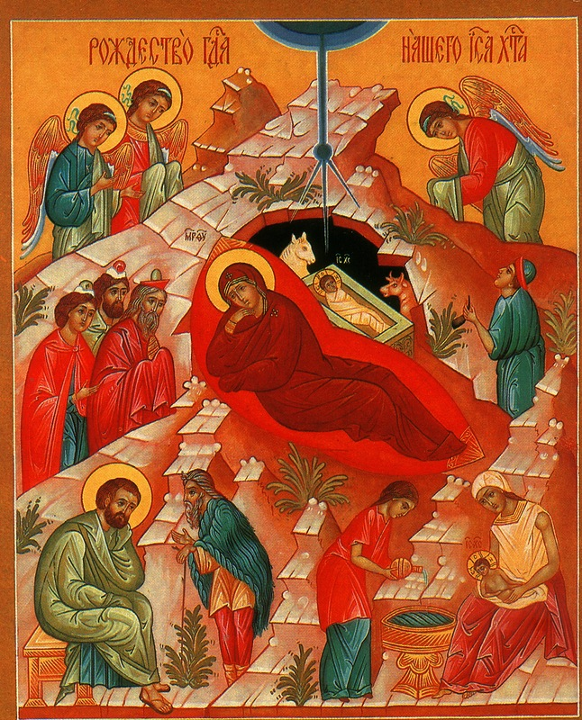

**Тропарь, глас 4**

Рождество Твое,

Христе Боже наш,

возсия мирови свет разума,

в нем бо звездам служащии,

звездою учахуся

Тебе кланятися,

Солнцу правды,

и Тебе ведети с высоты Востока.

Господи, слава Тебе!

*Великое и высшее всяких представлений чудо совершилось сегодня: Дева рождает и утроба не истлевает; Слово воплощается, и не отлучается от Отца. Ангелы славят с пастухами, и мы с ними восклицаем: «Слава в вышних Богу, и на земли мир!»*

**Христос раждается, славите:**

**Христос с небес, срящите:**

**Христос на земли, возноситеся:**

**пойте Господеви вся земля,**

**и веселием воспойте людие,**

**яко прославися.**



***о празднике***

**Рождество Господа Бога и Спаса нашего**

**Иисуса Христа**

Господь наш Иисус Христос, Спаситель мира, родился от Пресвятой Девы Марии в царствование императора Августа (Октавия) в городе Вифлееме. Август повелел сделать всенародную перепись во всей своей империи, к которой относилась тогда и Палестина, потому Преблагословенная Дева и праведный Иосиф, как происходившие от рода Давидова, должны были идти в Вифлеем (город Давида), чтобы внести и свои имена в список подданных кесаря.

В Вифлееме они не нашли уже ни одного свободного места в городских гостиницах. В известняковой пещере, предназначенной для стойла, среди сена и соломы, разбросанных для корма и подстилки скоту, далеко от постоянного местожительства, среди чужих людей, в холодную зимнюю ночь, в обстановке, лишенной не только земного величия, но даже обыкновенного удобства – родился Богочеловек, Спаситель мира. «Таинство странное вижду и преславное, – с удивле-нием воспевает Святая Церковь, – Небо – вертеп; Престол Херувим-ский – Деву; ясли – вместилище, в них же возлеже невместимый Христос Бог» (ирмос 9-й песни канона). Безболезненно родившая Богомладенца Пресвятая Дева, Сама, без посторонней помощи, «повит Его и положи в яслех» (Лк. 2).

Но среди полночной тишины, когда всё человечество объято было глубочайшим греховным сном, весть о Рождестве Спасителя мира услышали пастухи, бывшие на ночной страже у своего стада. Им предстал Ангел Господень и сказал: «Не бойтеся: се бо благовествую вам радость велию, яже будет всем людем, яко родися вам днесь Спаситель, Иже есть Христос Господь, во граде Давидове», и смиренные пастыри первые удостоились поклониться ради спасения людей Снисшедшему до «рабия зрака». Кроме ангельского благовестия вифлеемским пастырям, Рождество Христово чудесною звездою воз-вещено было волхвам «звездословцам», и в лице восточных мудрецов весь языческий мир, незримо для него самого – преклонил свои колена пред истинным Спасителем мира, Богочеловеком. Войдя в храмину, где был Младенец, волхвы – «падше поклонишася Ему, и отверзше сокро-вища своя, принесоша Ему дары: злато и ливан и смирну» (Мф. 2, 11).





**История рождественской ёлочки**

Традиция украшать ель к празднику родилась в Германии. По преданию, первые рождественские ёлки стали украшать на этой земле еще в VIII веке. Рассказывают, что однажды, в те далекие времена, святой Бонифаций проповедовал язычникам, которые жили в лесах и поклонялись деревьям, считая их божествами. Чтобы убедить их в ошибочности этого верования, Бонифаций срубил один из дубов, считавшихся священными. Когда срубленный дуб падал, он повалил на своем пути все остальные деревья и не тронул лишь маленькую ёлочку. Святой удивился этому чуду и воскликнул: «Пусть будет это дерево деревом Христа!» Конечно, это всего лишь легенда, однако и серьезные исследователи единодушно сходятся в том, что праздничная ель впервые появилась именно в Германии, причем в конкретной её области — Эльзасе.

В Россию обычай украшать новогоднюю ёлку пришел в несколько приемов. Новый год у нас стали отмечать по указу Петра Великого с 1 января 1700 года. В царском указе говорилось: «По знатным и проез-жим улицам у ворот и домов учинить некоторые украшения из древ и ветвей сосновых, еловых и можжевеловых, чинить стрельбу из неболь-ших пушек и ружей, пускать ракеты и зажигать огни. А людям скуд-ным каждому хотя бы по древу или ветке на вороты поставить».

Но настоящая рождественская ель вошла в русские дома лишь спустя столетие, при императрице Александре Федоровне, ставшей супругой императора Николая I в 1817 году. Маленькие пучки еловых веток стали праздничным атрибутом на столах в Зимнем дворце в канун Рождества Христова, в память о сладкой для сердца бывшей принцессы Шарлотты родной Пруссии, где ёлочки с горящими свечка-ми украшали всё её детство. За сто лет ёлка в России стала неизмен-ным спутником зимних праздников.

Но в 1916 году рождественские ёлки на русской земле вдруг оказались в опале. Шла кровопролитная война с Германией, и Святейший синод призвал русских патриотов не ставить в домах колючие деревца, поскольку они пришли к нам из немецкой традиции.

А в 1918 году на ёлку ополчилась и советская власть — уже как на религиозный предрассудок. Тем не менее многие продолжали тайно праздновать Рождество и теперь украшение недавно запрещённой Синодом «немецкой» елки стало для русских людей исповеданием их веры во Христа.

7

2



***Дары волхвов***

На Рождество принято дарить друг другу подарки. Эта традиция связана с евангельскими событиями. Как сказано в Писании, новорож-дённому Христу пришли поклониться три мудреца с Востока. В русской традиции их принято называть волхвами. Это были ученые люди, которые занимались наблюдением звёздного неба. Про имена волхвов в Евангелии ничего не сказано – они известны из Предания. Звали волхвов Каспар, Вальтасар и Мельхиор. Об их поклонении новорождён-ному Христу из четырех Евангелистов пишет апостол Матфей. Они принесли Младенцу Иисусу подарки – *золото, ладан и смирну.*

*Золото* было преподнесено Ему как Царю царей. С одной стороны, это символ дани, которую подданные приносят своему правителю. С другой стороны, золото всегда использовалось для изготовления самых роскошных вещей, а нередко им украшали и священные реликвии. Золотыми были херувимы на Ковчеге Завета в Иерусалимском храме, золотыми нимбами украшают лики святых на иконах, золотыми куполами увенчивают храмы... Кроме того, золото – это и символ мудрости («золотые слова», «молчание – золото») и вечности (в силу того, что этот металл не портится со временем). Все эти свойства и смыслы дают очень глубокое понимание того, почему золото было принесено в дар Христу. Ведь Царь царей – мудрейший и славнейший, Тот, Кто имеет власть и всегда использует её во благо.

*Ладан*, дорогая ароматическая смола, была преподнесена Христу как Богу и Первосвященнику. Это благовоние традиционно используется для каждения, которое совершает священнослужитель. Так символи-чески выражается благоговение человека перед Богом.

*Смирну*, погребальное благовоние, волхвы подарили Христу как Тому, Кто должен умереть за людей. Возможно, они знали из пророчеств, какова будет судьба Мессии, что Он претерпит гонение и страдания, взойдет на крест и отдаст Свою жизнь, чтобы избавить людей от смерти. А за Его смертью последует Воскресение – то, ради чего Он приходил и почему Его так ждали.

Судьба волхвов доподлинно не известна. Предание говорит, что они проповедовали Христа и приняли мученическую смерть в Месопотамии. Три рождественских волхва прославлены как святые. Правда, у западных христиан их почитание гораздо более распространено, чем, например, в России. Но в Берлинской и Германской епархии Русской Православной Церкви их тоже любят и приходят к ним молиться в Кёльнский собор - именно там теперь находятся их мощи.



***История праздника***

В воспоминание Рождества во плоти Господа нашего Иисуса Христа установлен Церковью праздник.

Начало его относится ко временам Апостолов. В Апостольских Постановлениях говорится: «Храните, братия, дни праздничные, и во-первых день Рождества Христова, которое да празднуется вами в 25 день десятаго месяца» (от марта). Там же, в другом месте сказано: «День Рождества Христова да празднуют, в онь же нечаемая благодать дана человекам рождением Божия Слова из Марии Девы на спасение миру».

В III веке о празднике Рождества Христова, как о бывшем прежде, упоминает святой Ипполит Римский, назначая чтение Евангелия в этот день из 1 главы от Матфея.

Известно, что во время гонения христиан Максимианом, в 302 году, никомидийские христиане в самый праздник Рождества Христова сожжены были в храме в числе 20000. В том же веке, когда Церковь после гонения получила свободу вероисповедания и сделалась господствующей в Римской империи, праздник Рождества Христова находим во всей Вселенской Церкви, как можно видеть это из поучений святого Ефрема Сирина, святителей Василия Великого, Григория Богослова, святителя Григория Нисского, святителей Амвросия, Иоанна Златоуста и других отцов Церкви IV века.

В IV веке на месте пещеры Вифлеемской, прославленной рождением Иисуса Христа, равноапостольная царица Елена соорудила храм, о великолепии которого много старался державный её сын Константин.

В V веке Анатолий, патриарх Константинопольский, в VII – Софроний и Андрей Иерусалимские, в VIII – святые Иоанн Дамаскин, Косма Маиумский и Герман, Патриарх Цареградский, в IX – преподобная Кассия и другие, которых имена неизвестны, написали для праздника Рождества Христова многие священные песнопения, употребляемые ныне Церковью для прославления светло празднуемого события.

День Рождества Христова издревле причислен Церковью к великим двунадесятым праздникам. Согласно с Божественным свидетельством Евангелия, отцы Церкви в своих Богомудрых писаниях изображают праздник Рождества Христова величайшим, всемирным и радостнейшим, который служит началом и основанием для прочих праздников.



3

***Шартр: плат Пресвятой Богородицы***

В соборе города Шартра в специальной капелле хранится плат Богородицы, в котором Она, по преданию, была в ночь Рождества Христова. Богородица хранила эту святыню, как и некоторые другие вещи, связанные с Рождением Её Сына, а перед Успением передала её одной благочестивой христианке. В доме этой женщины плат находился до IV века — его берегли несколько поколений её родственников. А затем святыню выкрали два молодых патриция, которые совершали паломничество на Святую землю. Через них плат Богородицы попал в Константинополь, его поместили в церкви во Влахерне. Позднее, уже в IX веке, византийская императрица Ирина передала часть этой реликвии Карлу Великому, объединителю Западной Европы. Сначала плат хранили неподалеку от Парижа, в монастыре города Аржантёй, а затем перенесли в Шартр по настоя-тельной просьбе его жителей. Им нужно было защитить себя и свой город от набегов норманнов. Отчаявшиеся люди уповали только на милость Пресвятой Богородицы. И через плат, как верят сами горожане, они действительно получили ожидаемую защиту. Прошло сравнительно немного времени — и набеги норманнов прекратились. Более того, это племя обратилось в христианскую веру. Собор, который можно увидеть в Шартре сегодня, был построен в XIII веке специально для того, чтобы достойно сохранять великую святыню. Он известен во всем мире своими великолепными витражами, посвящёнными Деве Марии.

***Ахен: риза Божией Матери и пелены Христа***

Эти святыни хранятся в кафедральном соборе Ахена, который в IX–X веках был столицей империи Карла Великого. Реликвии сюда привозили из Византии, Иерусалима, Рима и Дамаска. В каждом из этих городов христианские общины были древними, святыни бережно сохранялись и передавались из поколения в поколение. Риза — это верхняя одежда, в которой Богородица совершала путешествие в Вифлеем. Пелены — первые пеленки, в которые завернули Христа. Судя по их форме, они были изготовлены из рубашки Иосифа Обручника (видимо, потому что ничего более подходящего у Святого семейства не оказалось). В Ахене для этих реликвий изготовили драгоценный ковчег — его можно увидеть в самом сердце кафедраль-ного собора. Раз в семь лет святыни открывают для поклонения верующих со всего света.





**Рождественские святыни**

***Вифлеем: пещера Рождества Христова***

Вифлеем — город, где родился Христос. Уже в I веке здесь существовала христианская община. Члены её сохранили предание, указывающее на место Рождества Спасителя. Первая церковь была возведена здесь по приказу святой равноапостольной царицы Елены, и сегодня это древнейший храм Святой земли. Современный вид базилики мало напоминает первоначальный, однако самое главное на протяжении веков осталось неизменным. Дело в том, что в крипте этого храма, под православным алтарем, находится пещера Рождества Христова. У восточной стены крипты есть небольшая ниша. Там висят лампады, а на полу — серебряная звезда с четырнадцатью лучами и надпись: «Hic de Virgine Maria Jesus Christus Natus Est» («Здесь у Девы Марии родился Иисус Христос»).

***Вифлеем и Рим: ясли Спасителя***

В Евангелии сказано, что новорождённого Христа спеленали и положили в ясли, то есть в кормушку для животных: иной колыбели просто не нашлось. Есть две реликвии, которые связаны этими яслями. Одна — в пещере Рождества в Вифлееме. Там устроен придел Яслей, справа от входа в который — углубление в полу в виде колыбели, выложенное белым мрамором. В приделе горят пять лампад и стоит образ с поклонением пастухов Христу. Есть древнее свидетельство Иеронима Стридонского, в котором сказано, что первоначально эти ясли в крипте были сделаны из глины, а впоследствии — из золота и серебра. Вторая святыня находится в римской базилике Санта-Мария Маджоре. Здесь с 642 года хранятся доставленные из Палестины пять дощечек из оливкового дерева, почитаемые как ясли Христовы, Sacra culla. Точное время изготовления этих дощечек не установлено. Возможно, святыня была положена в пещеру Рождества Христова позднее. По другой версии, именно в этих яслях Спасителя переносили из Вифлеема в Египет. В любом случае, они тоже почитаемы христианами. После перенесения в Рим для них был изготовлен драгоценный реликварий, который установили в крипте под главным алтарем базилики. По традиции, в Рождественский сочельник с этими яслями совершается крестный ход. Но и в другие дни в Санта-Мария Маджоре можно видеть паломников со всего света, поклоняющихся яслям Спасителя.